Плауны, хвощи
- Особенности плаунов:
- Хвойные и смешанные леса. 7 видов в Беларуси (Плаун булавовидный, плаун сплюснутый, плаун годичный. Охраняются - баранец обыкновенный, плауночек заливаемый, полушник озерный)
- Развита покровная, механическая, основная и проводящая ткани (флоэма, ксилема - трахеиды)
- Развиты листья, стебли и корни
- В жизненном цикле спорофит преобладает над гаметофитом.
Плаун булавовидный:
Спорофит - многолетнее травянистое растение. Стебель стелется по земле, густо покрыт узкими зелеными листьями, отходят придаточные корни. От стебля отходят вертикальные побеги, на верхушках которых - спороносные колоски со спорангиями.
Гаметофит - заросток (не имеет хлоропластов, вступают в симбиоз с грибами). Период от образования спор до формирования спорофита – 12-18 лет.
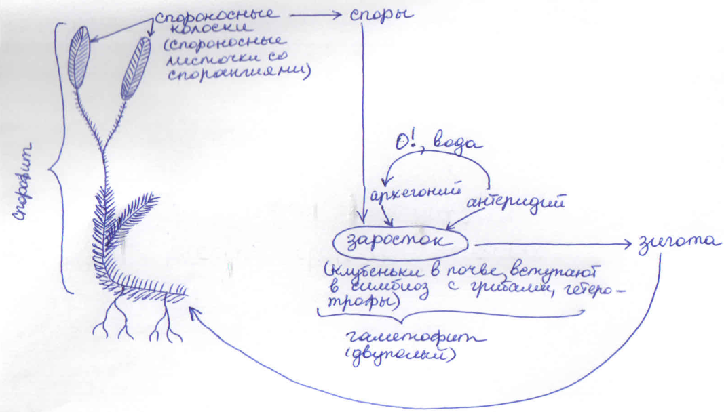
2.Особенности хвощей:
- На влажных полях и лугах, на болотах, сырых лесах. Всего 30 видов, 8 видов в Беларуси (Хвощ полевой, хвощ луговой, хвощ зимующий, хвощ болотный, хвощ пестрый. Охраняется – хвощ большой)
- Развита покровная, механическая, основная и проводящая ткани (флоэма, ксилема - трахеиды)
- Листья развиты слабо, стебель несет функцию фотосинтеза
- В жизненном цикле спорофит преобладает над гаметофитом:
Хвощ полевой:
Спорофит- многолетнее травянистое растение. Состоит из: надземных побегов (весенних или летних), корневища с придаточными корнями и почками. Стебли членистые, пропитаны кремнеземом. Гаметофит – мужские и женские заростки (зеленые надземные)
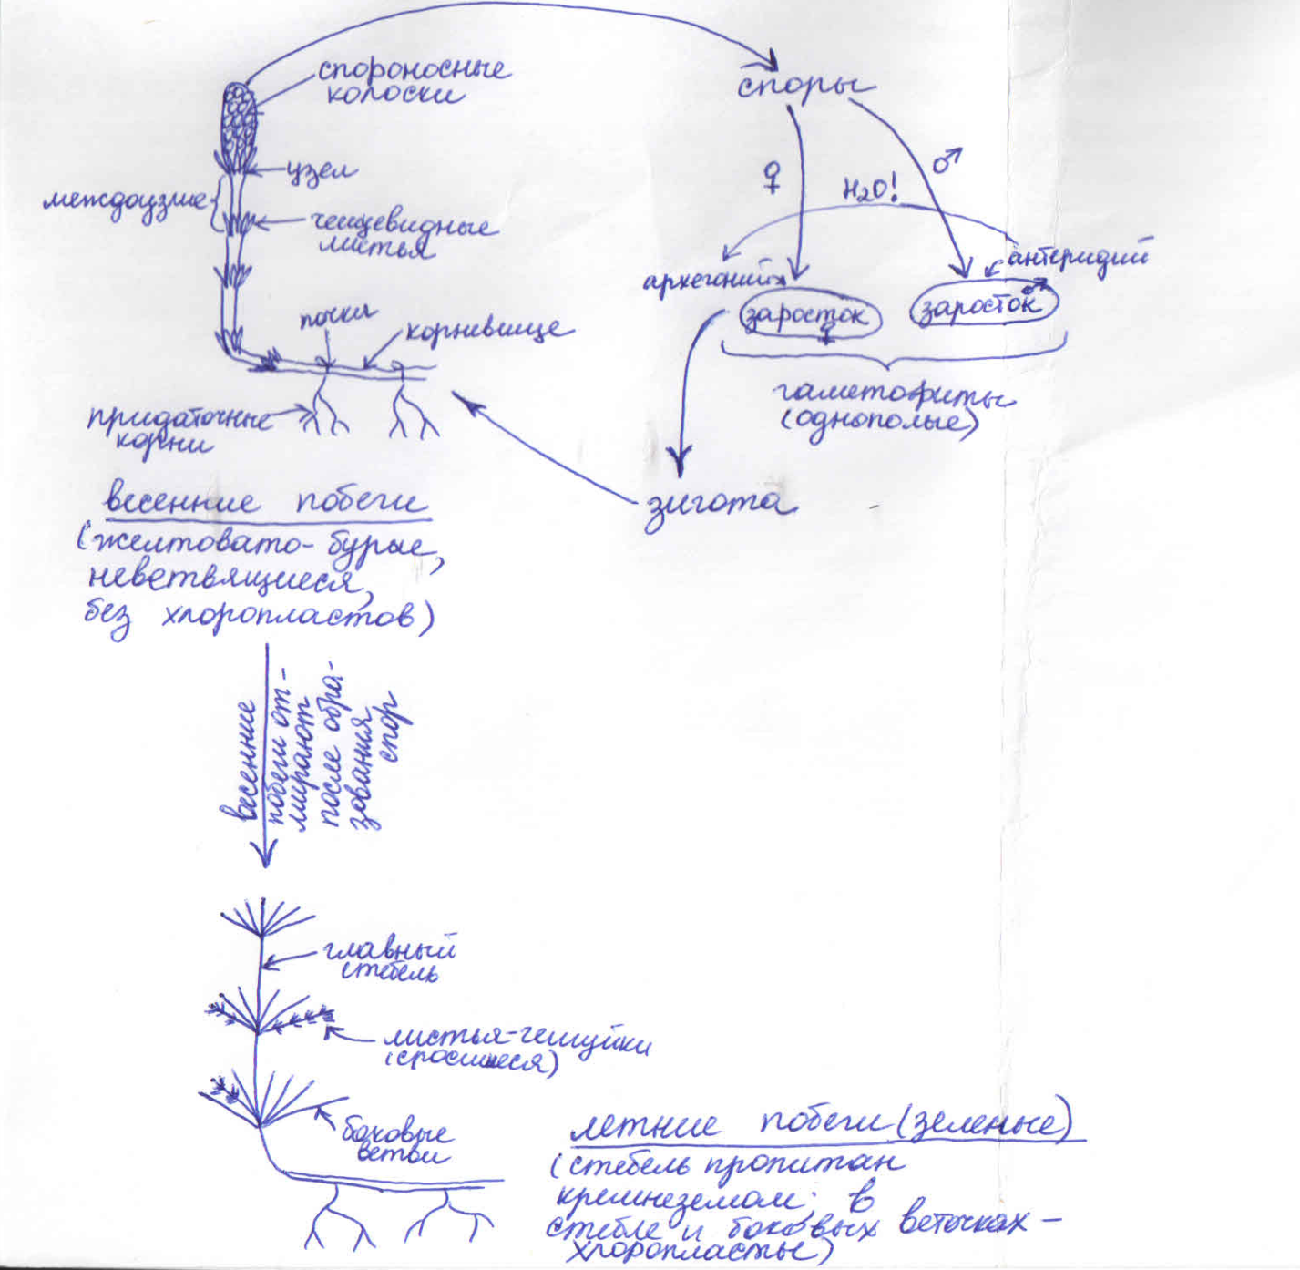
Весенние побеги (желтовато- бурые, неветвящиеся, без хлоропластов)
Зеленые летние побеги (стебель пропитан кремнеземом, содержит хлоропласты, листья потеряли способность к фотосинтезу)
3. Значение плаунов:
- Древние растения не имеют существенного значения в формировании растительного покрова
- Раньше сухие споры плаунов использовали в качестве детской присыпки; в первых фотоаппаратах со вспышкой использовали сухие легковоспламеняющиеся споры плаунов для освещения при фотографировании; при фасонном литье металлов. Плаун баранец- для получения желтой краски
4. Значение хвощей:
- Не имеют существенного значения в формировании растительного покрова. Многие – сорняки (полевой и луговой хвощи). Заселяют кислые почвы.
- Побеги некоторых используются в народной медицине как мочегонное и вяжущее средство. Стебли хвоща зимующего – вместо наждачной бумаги

